# Bài 4 Module

# Khái niệm

# Module có thể hiểu là nơi gom góp tất cả các thành phần của 1 ứng dụng (component, directive, pipe, service) thành một thể thống nhất. Ví như module là 1 website thì component, directive, pipe, servicegiống như các phần header, navbar, menu, footer vậy.

## Import NgModule

Để định nghĩa 1 module, bạn sử dụng NgModule.

Khi tạo project bằng Angular CLI, 1 module mặc định được tạo ra, đó là AppModule

# 

# Câu lệnh để import module như sau

import { NgModule } from '@angular/core';

## Cấu trúc NgModule

NgModuleđược khai báo thông qua 1 object có 4 thuộc tính: declaretions, imports, providers, bootstrap.

### **Delaretion**

declaretionlà một mảng chứa các khai báo. Trong ví dụ trước, khi ta tạo thêm component thì declaretion sẽ có thêm khai báo của NewCmpComponent như sau

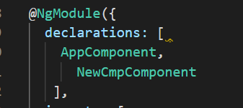

### **Import**

Import là một mảng chứa các module sử dụng trong ứng dụng hoặc các module sử dụng trong các component. Mặc định sẽ có  BrowserModuleđược import.

Để import 1 module, chúng ta cần 2 bước: khai báo import module và khai báo trong mảng imports. Ví dụ chúng ta cần import module form cho ứng dụng, trước tiên ta cần khai báo module này được import từ @angular/forms

import { BrowserModule } from '@angular/platform-browser';

 imports: [

    BrowserModule,

    AppRoutingModule

  ],

### **Providers**

Provider chứa các service mà chúng ta tạo ra

### **Bootstrap**

Chứa component chính thực thi chương trình